Дистанционное обучение по дополнительной
общеобразовательной программе «Цветная радуга»
Группа 5,6 (возраст 8-9 лет) Бюджет

Конспект занятия по ИЗО на тему:
«Натюрморт. Рисование с натуры»
Цель занятия: Самостоятельное выполнение натюрморта с натуры.
Задачи:
1. Упражнять навыки поэтапного ведения работы над рисунком.
2. Закреплять знания о композиции в рисунке.
3. Знакомить учащихся со способами визирования.
Оборудование для учащихся:
- бумага (А3) ,
- набор цветных карандашей
- ластик.
Перед выполнением работы, необходимо самостоятельно составить натюрморт состоящий из простых бытовых предметов (посуда, фрукты, овощи).
Натюрморт поэтапно лучше всего начинать с больших по размеру предметов. В этом случае вероятность совершения ошибки будет ниже. Например, можно изобразить груши, бананы, киви, виноград. Все эти объекты имеют явные детали строения.
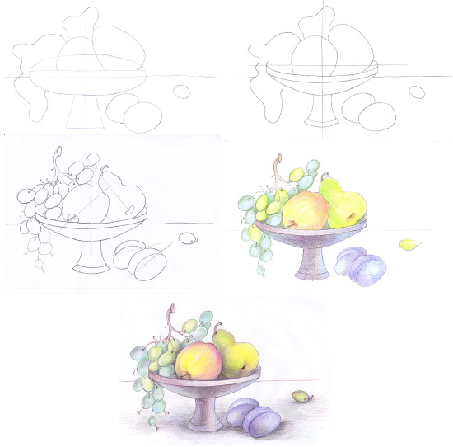
пошаговое рисование фруктов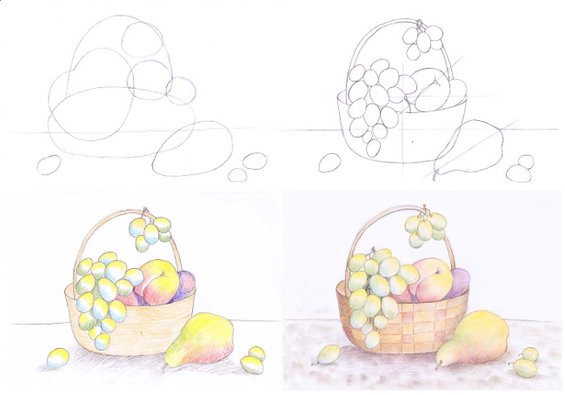 пошаговое рисование фруктов
Общие этапы создания натюрморта из фруктов следующие:
- Изобразить эскиз, который выполняется простым карандашом. Сначала определить местоположение каждого объекта, применяя треугольник.
- Хаотичными штрихами, не надавливая сильно на карандаш, нарисовать фрукты кругами и овалами.
- Обвести контуры четкими линиями.
- Ненужные линии, которые играли роль вспомогательных, удалить.
- Создать тени. Для этого лучше применять твердый или средний карандаш.
- Прорисовать линии строения фруктов.
- Детализировать изображение, сравнив его с натурой.
- Растушевать линии в центре. Для этого используется ластик.
- Провести основные линии и удалить вспомогательные.
- Выполнить эскиз в цвете, используя различные приемы работы цв. карандашами.

